课题：分数加法和减法复习
执教教师：西山区芳草地国际学校张光艳
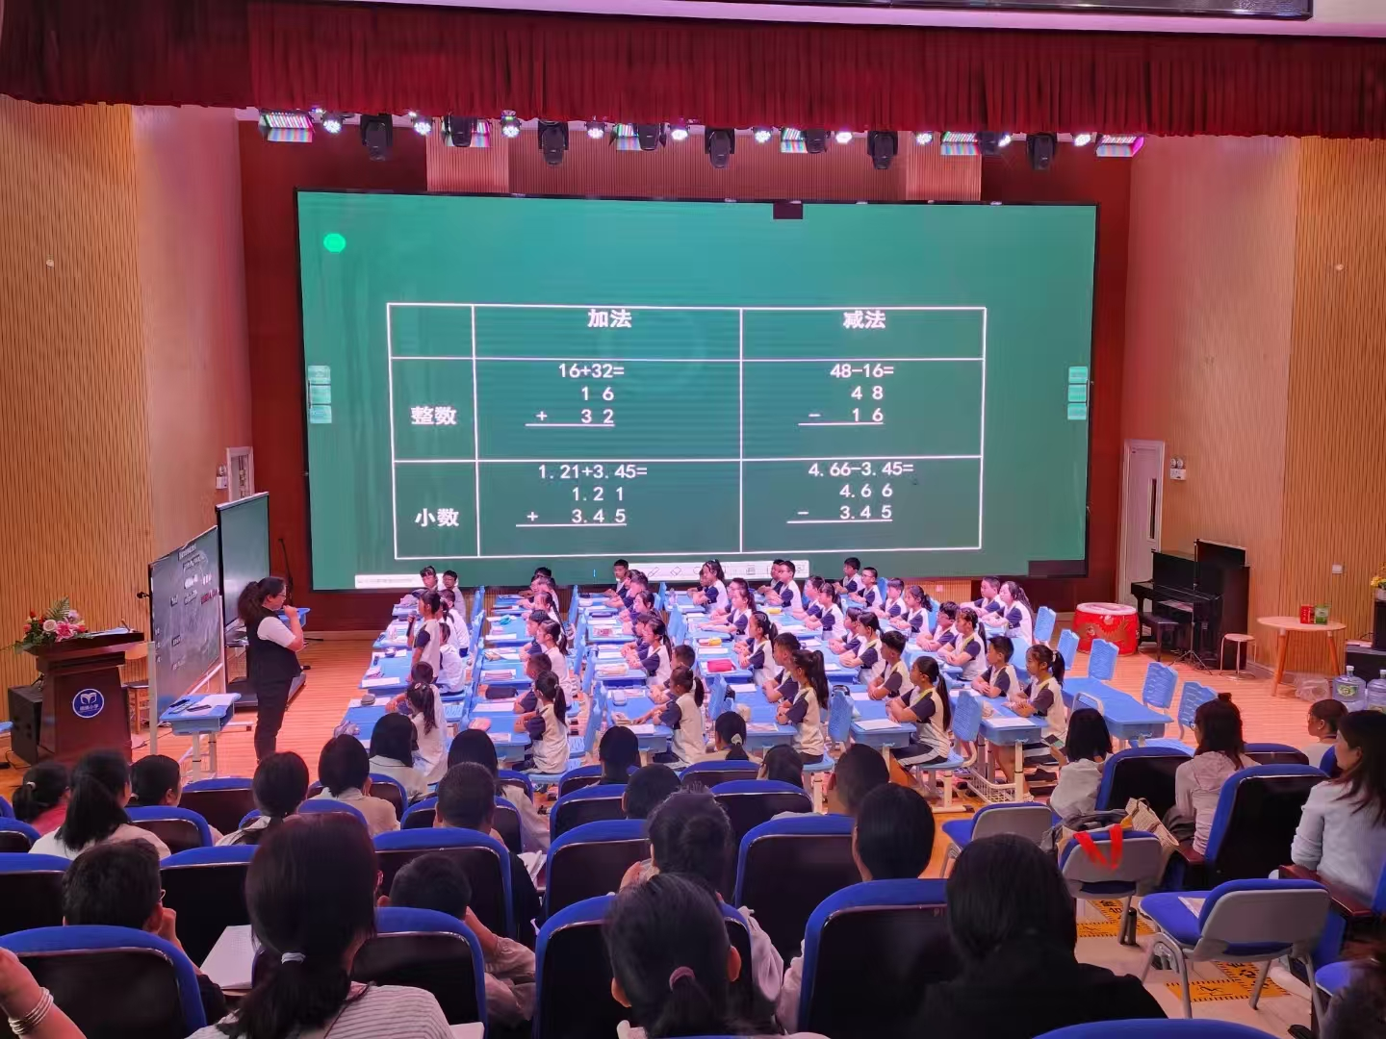
教学内容：义务教育教科书人教版小学数学五年级下册
教学目标：
1.通过观察、对比、分析、讨论、交流等过程，理解整数、小数、分数加减法运算的本质都是相同计数单位的个数相加减。
2.经历加减法混合运算和简便运算的过程，发现整数、小数、分数混合运算的顺序和运算律相同。
3．经历探究整数、小数、分数加减法的过程，感悟加减法运算的一致性，发展学生的运算能力和推理意识。
教学重点：通过整数、小数、分数复习，感悟加减法运算的一致性。
教学难点：感悟数运算本质的一致性，发展运算能力和推理意识。
教学过程：
- 谈话导入
出示课题：分数的加法和减法的复习，让学生说一说本单元我们学习了关于分数加法和减法的那些知识，出示：同分母分数加减法、异分母分数加减法、混合运算、简便计算。
- 沟通整、小、分加减法运算，感悟一致性
- 复习分数加减法，初步感悟一致性
1.出示同分母分数相加减的例子，说一说同分母分数加减法的计算法则是：分母不变，分子相加减。引导学生发现分母不变，是分数单位相同，分子相加减是分数单位的个数相加减。
2.出示一个异分母分数加减法的例子，说一说是怎样计算的，发现异分母分数加减法要通分转化成同分母分数加减法。引导学生发现通分是把不同的分数单位转化成相同的分数单位。
3.观察同分母分数相加减，你有什么发现？不管是同分母分数相加减还是异分母分数相加减，它们的本质都是相同计数单位的个数相加减。
（二）沟通整、小、分的加减运算，沟通一致性
1.除了分数加减法，我们还学过那些加减法的运算？引出：整数加减法和小数加减法。出示作业单，四人为一小组，每人选一题，可以计算也可以观察，互相说一说它们之间有什么联系。
 | 加法 | 减法
整数 | 16+32=  1 6  + 3 2 | 48-16=  4 8  - 1 6
小数 | 1.2+3.45=  1.2  + 3.45 | 4.65-3.45=  4.65  - 3.45
汇报层次1：出示学生横向观察的作品，让学生说一说自己的发现。师小结：加法和减法互为逆运算。
汇报层次2：整数加减法的算理和算法。
出示整数加减运算的作品，借助算式分析整数加减法相同数位要对齐，就是保证相同数位上的计数单位相同，也是相同计数单位的个数相加减。
汇报层次3：出示小数加减运算的作品，分析发现小数点对齐，相同数位也就对齐了，也就是相同计数单位的个数相加减。
三、沟通整、小、分混合运算和简便计算的关系，感悟一致性
1.刚才我们复习了加减法运算，那这个单元我们还学习什么运算？出示加减法混合运算和简便计算的研究单。
 | 混合运算 | 简便计算
整数 | ①38+42-17  ②38+42+17  ③38+（42-17） | ①72+109+28  ②109+72+28  ③109-72-28
小数 | ①3.8+4.2-1.7  ②3.8+4.2+1.7  ③3.8+（4.2-1.7） | ①7.2+10.9+2.8  ②10.9+7.2+2.8  ③10.9-7.2-2.8
分数 | ① + -  ② + +  ③ +( - ) | ① + +  ② + +  ③ - -
生4人小组讨论汇报交流。引导学生发现加减混合运算的运算顺序相同，运算律也相同。师小结：我们的加减法运算的运算算理相同，运算顺序相同，运算律也相同，我们就说加减法运算具有一致性。
四、课堂练习
老师有几道题要考考你们：①2🍎+3🍎=5 🍎
② 200+300=500
③ 0.02+0.03=0.05
生说结果，观察上面三道题，有什么相同点？都可以用2+3=5计算，为什么都可以用2+3=5计算？发现三道算式的计数单位都相同，2+3=5表示的是相同计算单位的个数相加，只是算式1是苹果的个数相加，算式2是计算单位百的个数相加，算式3是计算单位0.01的个数相加，算式4是计数单位的个数相加。如果继续写下去，你还可以写出其他的算式吗？引导学生从计数单位走向计量单位，发现不管是计数单位还是计量单位，都是用相同单位的个数相加减！
五、课堂小结
通过这节课的学习，你有什么收获呢？今天我通过分数加减法复习发现了加减法运算具有一致性，那我们除了加减法还学习过那些运算呢？通过今天的学习，对于乘除法的运算你有什么疑问呢？今天的课堂我们到这里就结束了，但是学习的脚步并没有停歇，带着这样的疑问，我们一起走进六年级的学习吧！
板书设计：
分数加法和减法复习
相同计数单位的个数相加减
同分母分数 分母不变
加减法 异分母分数 通分 计数单位相同
整数 相同数位要对齐
小数一致性 小数点对齐
分数 混合运算 运算顺序相同
简便计算 运算律相同

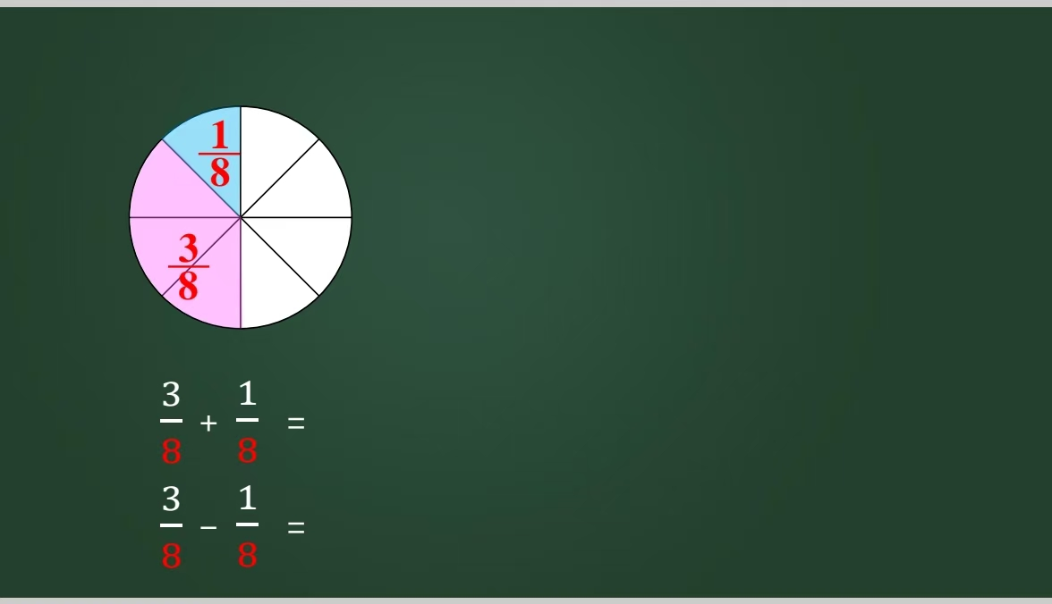
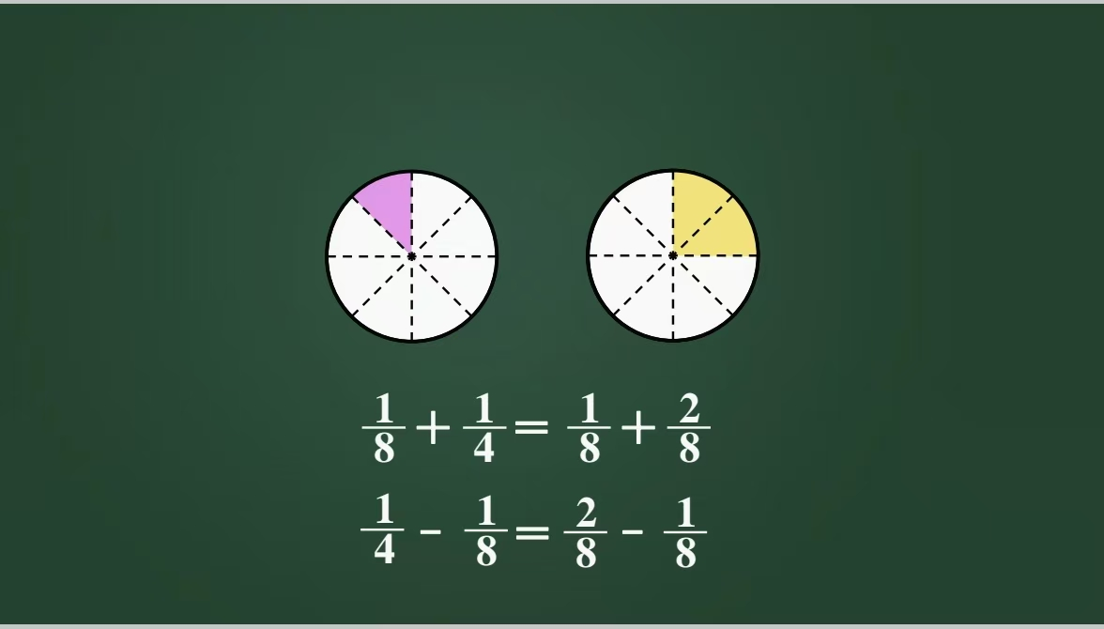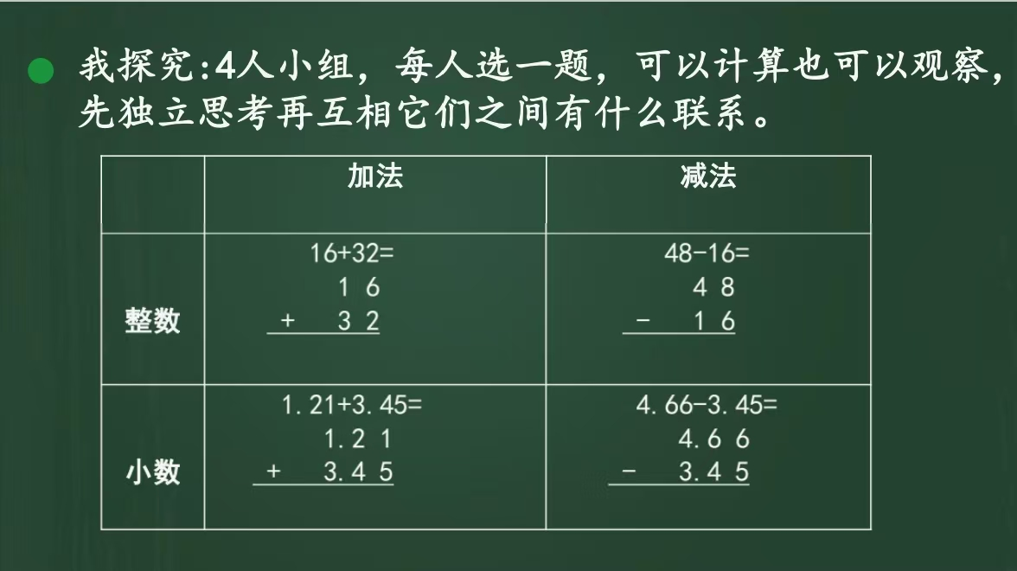

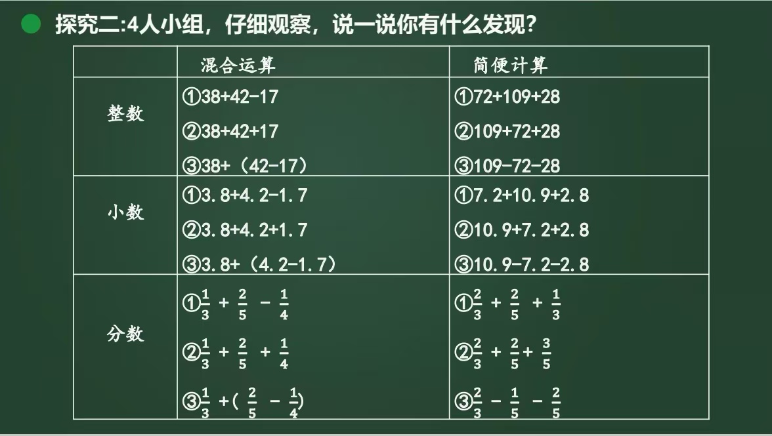
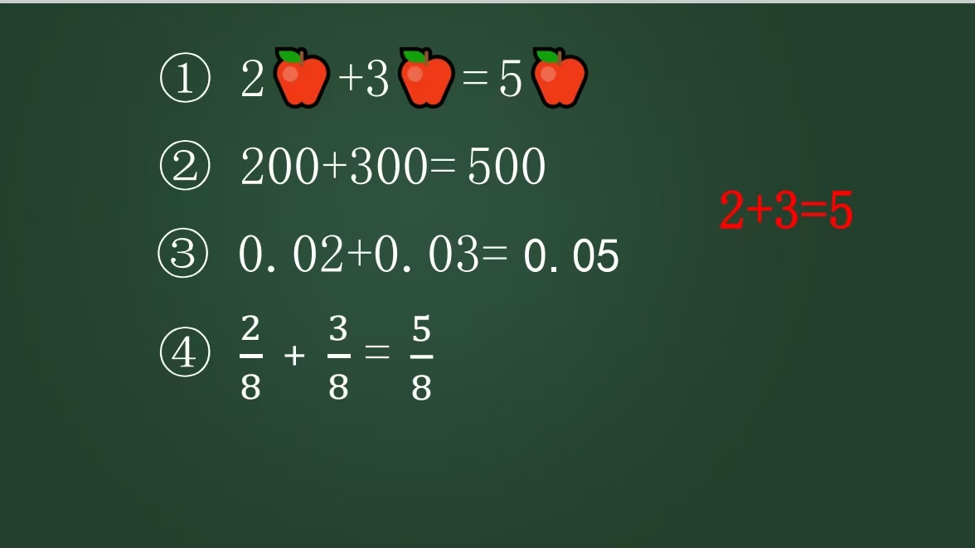
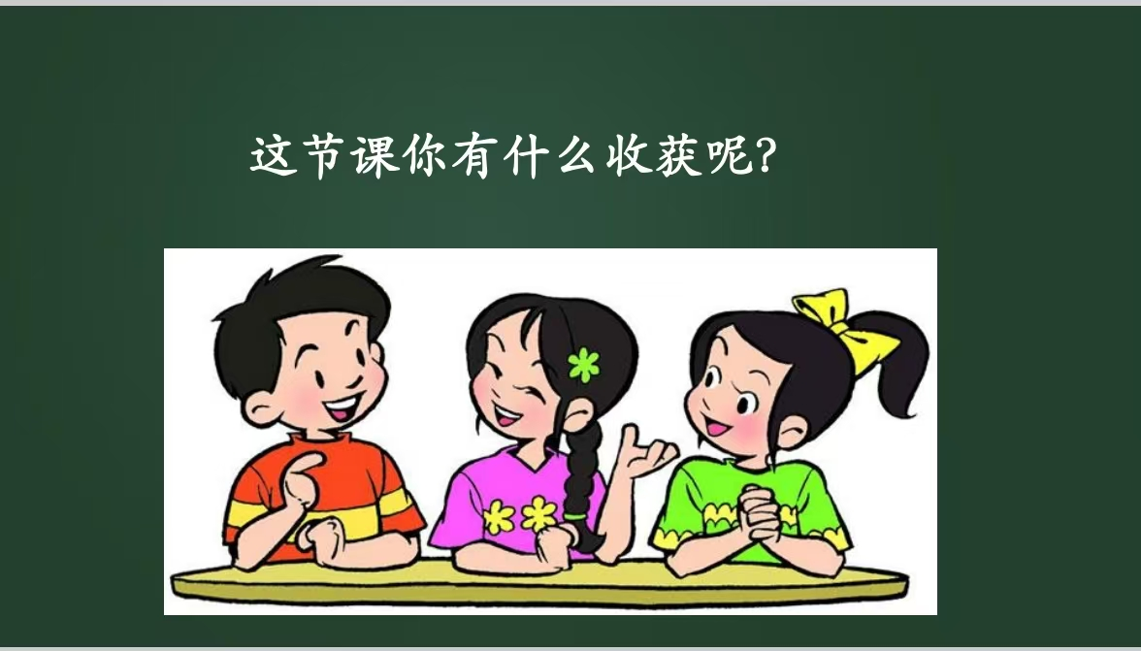
教学反思：
本节课通过沟通整数加减法运算、小数加减法运算和分数加减法运算，让学生感悟加减法运算都是相同计数单位的个数相加减，感悟运算本质的一致性，为乘除法运算打好基础。
在教学中，从加减法入手，让学生经历了加减法运算的基础上，发现加减法运算的一致性的基础上，让学生探究四则运算和简便运算，整、小、分的四则运算的运算顺序相同，运算律相同。从多角度、多方面感悟数运算本质的一致性。
在最后的拓展环节，通过观察整、小、分几道算式的相同点和不同点，发现都可以用相同的算式来计算，都表示相同计数单位的个数相加减，在此基础上让学生说一说还可以计算那些算式，让学生从计数单位走向计量单位，感悟不管是计数单位还是计量的单位都是相同单位的个数相加减，感悟单位相同才能直接计算背后的道理。

教学反思：
本节课通过创设情境让学生经历用天平称2个、3个、9个、8个、27个、81个、243个次品的过程，感悟推理的过程，理解用天平把物品平均分分成3粉，才能使排除的物品数最多，称的次数最少，建立解决找次品问题的数学模型。本节课需要改进的地方主要有以下三个：
1.在物品的数量上，我先让学生经历了3个物品、9个物品、8个物品的探究过程，从特殊到一般入手，降低了学生的学习难度，但同时也降低了学生的思维能力。本节课要让学生充分感受尽量平均分分成3份，才能排除的最多，保证称的次数最少，还是要让学生经历充分推理过程。所以，在数据的选择上，还是要从3个、5个、8个、9个的数量进行探究。
2.在探究中，急于帮助学生建立数学模型，给学生探究的空间不够，特别是在推理的过程中，部分学生并没有及时的赶上我们的脚步，有的学生在理解尽量平均分的时候，没有停下脚步等一等，而是着急给答案。课堂中没有凸显学生的主体地位，树立以生为本的课堂观。

